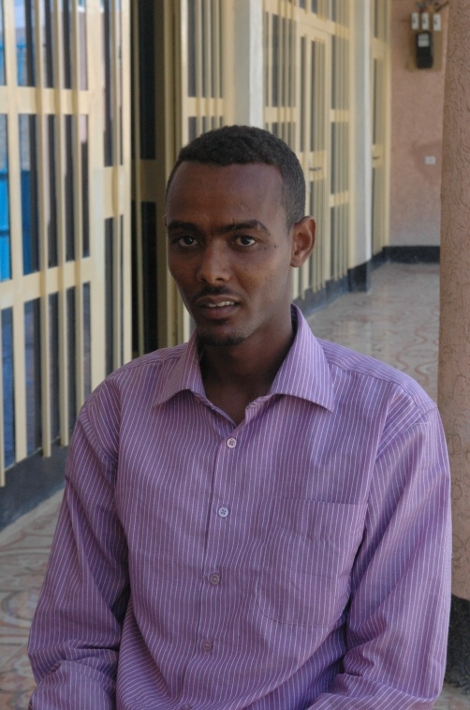
Navn: 25: Hayley Messele
Dreng/pige: M
Alder: 23
Årstal ankomst til børnehjemmet ? 1995
Fra hvilken by/område/familiebaggrund? Assab. Har ingen familie

Hvilken klasse går du i? Er færdig med skolen
Hvilke fag kan du bedst lide?
Hvad er din yndlingsbeskæftigelse?
Hvilken uddannelse kunne du tænke dig? Er i gang med en uddannelse som socialarbejder. Mangler 2 år. Har lejet et værelse i nærheden af børnehjemmet. Får løn for deltagelse i et projekt og betaler selv for uddannelse + leje af værelse. Betaler 300 birr om måneden i husleje.
Hjalp os med at oversætte da vi interviewede børnene.

